南通农副产品物流有限公司道闸杆比质比价采购公示
南通农副产品物流有限公司拟比质比价采购2025年各类道闸，明细如下：
序号 | 名称/型号 | 品牌 | 最低配置要求 | 单位 | 年预估需求量 | 含增值税  单价
1 | 3M道闸杆 | 不限 | 1、3M直杆；2、椭圆杆；3、带防撞胶条；4、铝合金材质；5、底层1.1mm，加强加厚 1mm；6、颜色：金色红白或黄黑反光贴;7适配捷顺直杆道闸。  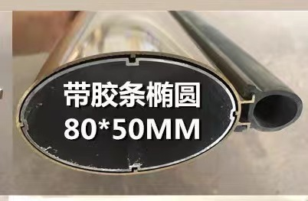 | 根 | 50
2 | 3.5M道闸杆 | 不限 | 1、3.5M直杆；2、椭圆杆；3、带防撞胶条;4、铝合金材质;5、底层1.1mm，加强加厚 1mm；6、颜色：金色红白或黄黑反光贴；7、适配捷顺直杆道闸。 | 根 | 8
3 | 4M道闸杆 | 不限 | 1、4M直杆；2、椭圆杆；3、带防撞胶条;4、铝合金材质;5、底层1.1mm，加强加厚 1mm；6、颜色：金色红白或黄黑反光贴；7、适配捷顺直杆道闸。 | 根 | 1
4 | 折叠道闸杆 | 不限 | 1、4M曲杆（主杆2米，副杆2米）；2、带防撞胶条；3、铝合金材质；4、加强加厚 总厚度2mm:；5、颜色:金色红白或黄黑反光贴；6、适配捷顺曲杆道闸。  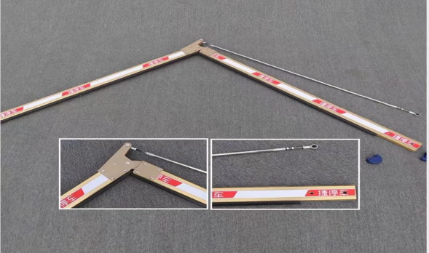 | 只 | 3

报价说明：
- 报价供应商要求：营业执照的经营范围需含以上配件销售，并提供盖章复印件。
- 报价单需盖章、密封，在2024年11月14日16 点前面交到：南通农副产品物流有限公司（南通市崇川区崇川路777号，展销楼五楼物管部（五），联系人：季婧婧，13776906698）。
- 有效报价单每项最低报价为该项最终供货单位，价格含可抵扣增值税税金、运输等一切费用，该价格有效期一年（从2024年12月26日起计算）；报价单位必须报全全部配件产品，出现选择性报价、空项、漏项、型号品牌报价错误的，为无效报价，取消该公司全部配件比质比价资格。
- 不含安装调试费，需运输到粮油大楼地下仓库。
- 年采购量为预估总数，具体数量按照我公司实际需求，可分批采购,按实一次性结算。
- 所提供配件必须按照品牌要求，提供原厂正品（我公司可以以任何理由要求中标单位提供相应证明材料），否则我公司将取消该公司所有中标配件供货资格，并保留取消下一年度参加我公司各项比质比价、询价、招标活动的权利。其相应配件供货资格顺延给次低报价单位，不再进行比质比价。
- 请报价单位审慎考虑各配件价格波动因素，确保在一年供货周期内按照中标价格提供我公司要求数量的配件产品，如某些配件无法按照我方要求供货，则我公司将取消该公司所有中标配件供货资格，并保留取消下一年度参加我公司各项比质比价、询价、招标活动的权利。其相应配件供货资格顺延给次低报价单位，不再进行比质比价。

报价单位盖章：
时间：2024年11月 日
南通农副产品物流有限公司
2024年11月 日

